Proyecto QA – Módulo de Login

1. Plan de Pruebas
Proyecto | TechShop – Módulo de Login
Objetivo | Validar el funcionamiento del login en diferentes escenarios
Alcance | Login con credenciales válidas, inválidas, usuario inexistente, errores
Herramientas | Postman, SQLite
Responsable | Ginyer Gomez
Fecha | 14 sept 2025

2. Casos de Prueba (Test Cases)
ID | Título | Precondición | Pasos | Resultado Esperado | Resultado Actual | Estado
TC-001 | Login válido | Usuario registrado | Enviar POST con user/pass correctos | Retorna datos + token | Error 400 Bad Request / Mensaje “Invalid credentials” | ❌ Fallido
TC-002 | Login inválido | Usuario registrado | Enviar POST con pass incorrecta | Mensaje “Invalid credentials” | Mensaje “Invalid credentials” | ✅ Aprobado
TC-003 | Usuario inexistente | N/A | Enviar POST con user no registrado | Mensaje “Usuario no encontrado” | Mensaje “Invalid credentials” | ⚠️ Observación

3. Bug Reports (Defectos encontrados)
ID Bug | Título | Severidad | Prioridad | Pasos para Reproducir | Resultado Esperado | Resultado Actual
BUG-001 | Error 400 con credenciales válidas | Alta | Alta | POST login con user/pass correctos | Retorna datos + token | 400 Bad Request
BUG-002 | Mensaje poco claro usuario inexistente | Media | Media | POST login con user inexistente | Mensaje “Usuario no encontrado” | Mensaje “Invalid credentials”

4. Resumen de Ejecución
Casos Ejecutados | Casos Aprobados | Casos Fallidos | Casos Observados | Bugs Reportados
3 | 1 | 1 | 1 | 2

5. Capturas Adjuntas

TC-001 – LOGIN VALIDO
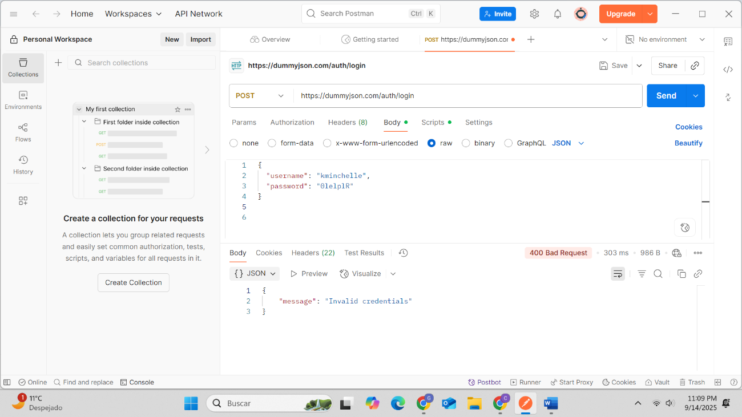

TC-002 – Login con credenciales inválidas (contraseña incorrecta)
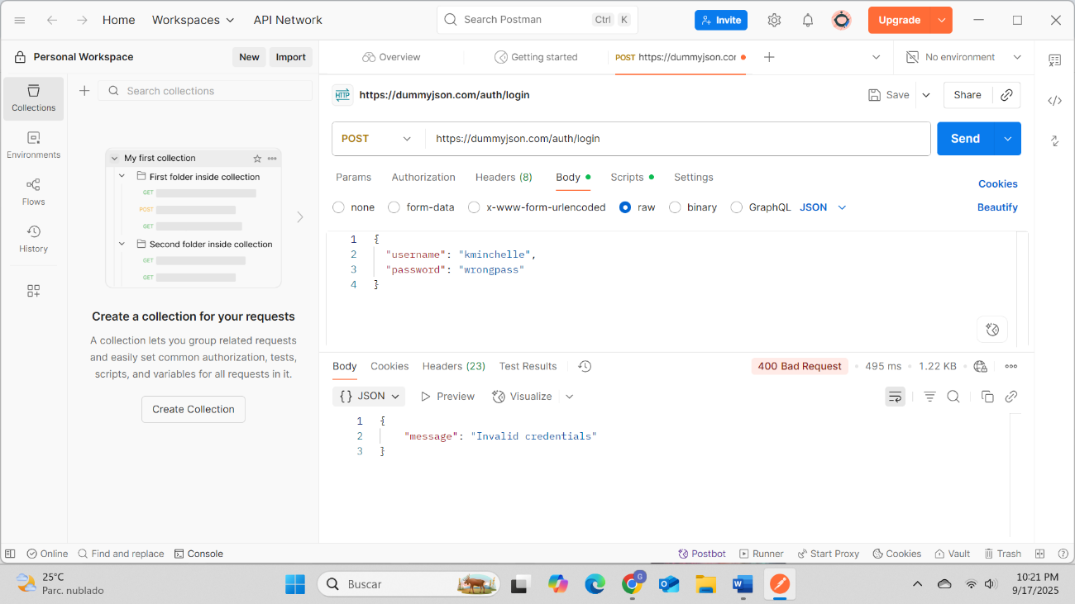

TC-003 – Login con usuario inexistente
